Archivo de origen: OMBEAY_TALLERES_19-22_9_2012
Video: 00133
Audio de origen: ZOOM0008
Mesa de trabajo: Descripción de animales
Módulo textual: Lay “Tigre”
Autores: Gastón Martínez, María Joaquina (ambos maestros de la escuela “Doce de octubre”), Valentín (supervisor zona escolar 151), Evila (maestra de la escuela “Josefa Ortíz de Dominguez”); Asesor: Ta Marino.
Fecha: Septiembre 09, 2012.
Lugar: San Francisco del Mar, Oaxaca, México.
Lengua: umbeyajts de San Francisco del Mar, Oaxaca.
Facilitador: Jean-Léo Léonard con la colaboración de Sonia Polliere et Maurizio Gnerre.

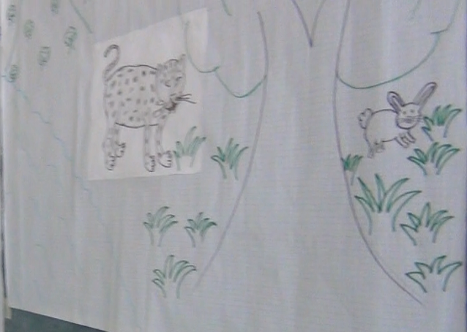
Fig. 1 Lay “Tigre”

Módulo textual: Naxuy lay (1ª persona del singular)

Naxuy lay
Xiok anop naxuy lay, anop nadam naxuy lay, najior rich xa otaj, najior ajkiaw kuchujch xa ulaj, apokiuf xi lyej najal xambex, ajkiaw xi ñuj ajaw mujkej
Najior najal xa sojts, atsaw xi laik, najal nandan akaly xilyej iwajchiok, najal xa wiol sajchik najal, sajchik yot, sajchik kafax. Sala napak uñij sasap sala, sajlaik tiol a tiok, sajay anopenan, sapak ñumiow apokiuf ñaty

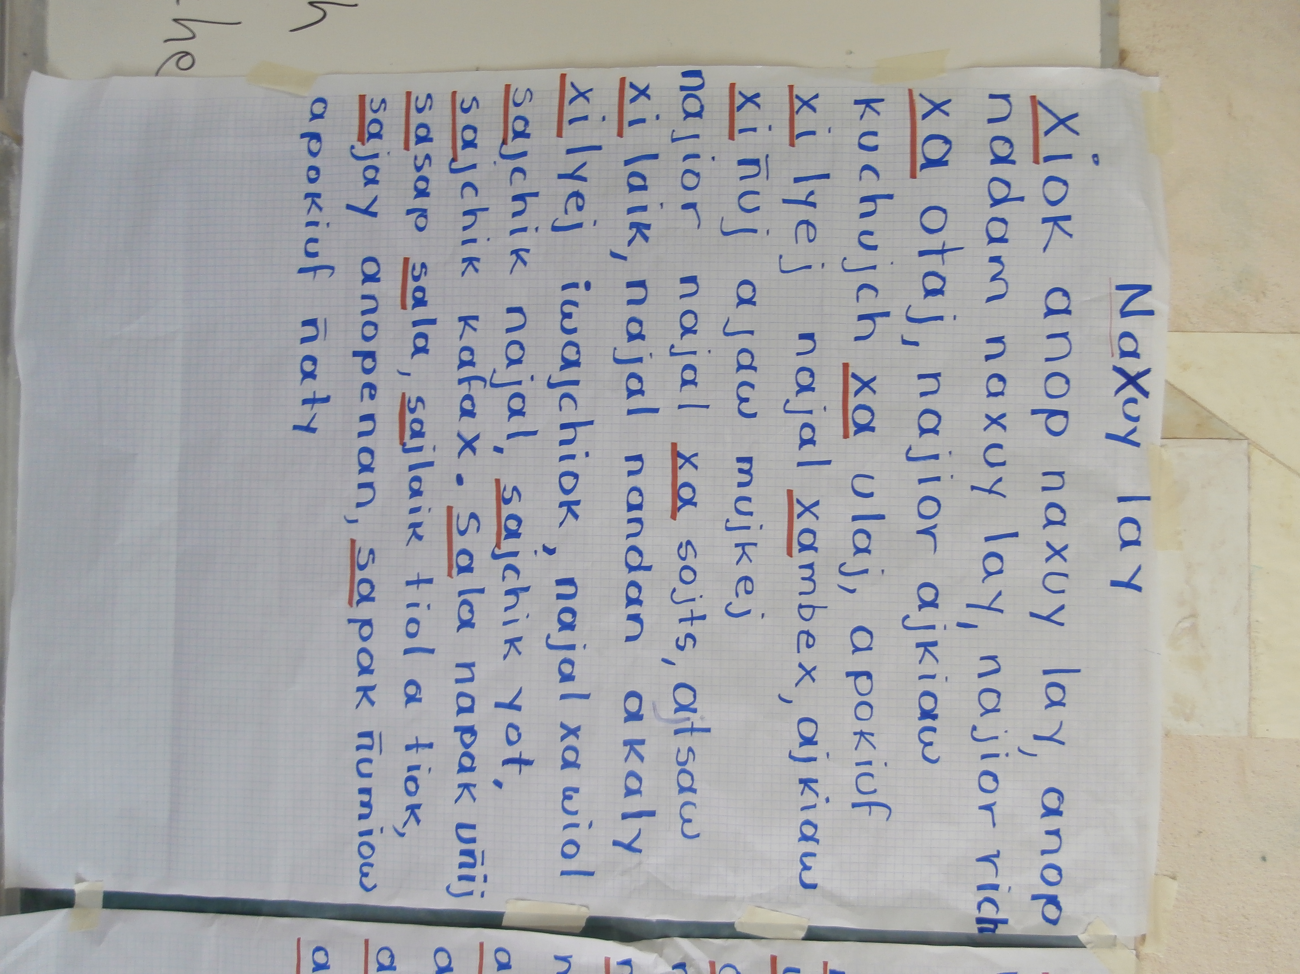
Fig. 2 Naxuy lay (1ª persona del singular)
Módulo textual: Ñu anop naxuy lay (3ª persona del singular)

Ñu anop naxuy lay, ñu anop nadam naxuy lay, ñu amajior rich mi otaj, amajior ajkiaw kuchujch mi ulaj, amajior apokiuf mi ulyej, najal mimbex, ajtsaw uñuj ajaw mujkej
Amajior najal mi sotjs
Najal ajtsaw mi ulaik, akaly mi ulyej tyi wajchiok, najal uwiol, ajchik najal, ajchik yot ajchik kafax, alaj apak uñij asap kala, ajlaik tiol atiok, ajay anopenan
Apak ñumiow apokiuf ñaty.

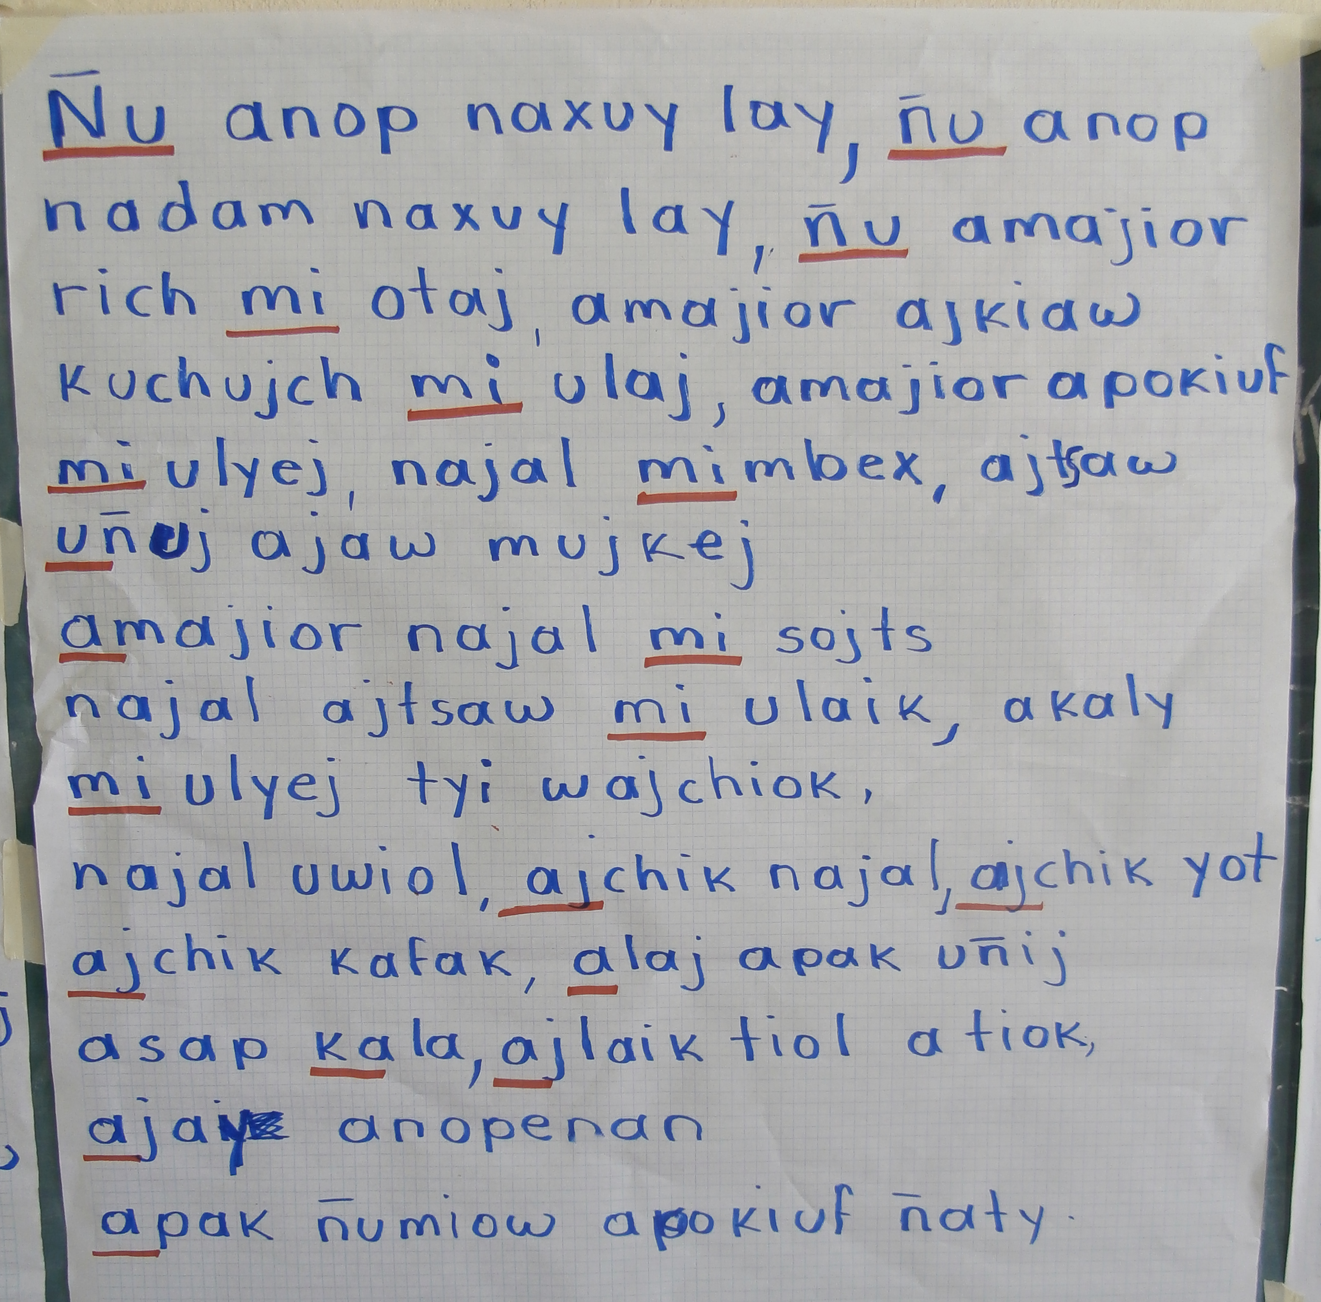

Fig. 3 Ñu anop naxuy lay (3ª persona del singular)
Módulo textual: Palabras clave

PALABRAS CLAVE
lay | tigre
nadam | grande
rich | pinto
najal | largo
nandan | macizo, duro
napak | fuerte, crudo
mujkej | lejos
kuchujch | pequeño
ijchik | salta, brinca
numiow akokiaf | 25
napat | bravo
ijaw | mira
tiok | cerro
koy | conejo
ñú | él
xiok | yo
kafax | arriba
tiot | abajo
anots | 1
anek | 1
anop | 1
ajpaw | 2
ajtsaw | 2
ajkiaw | 2

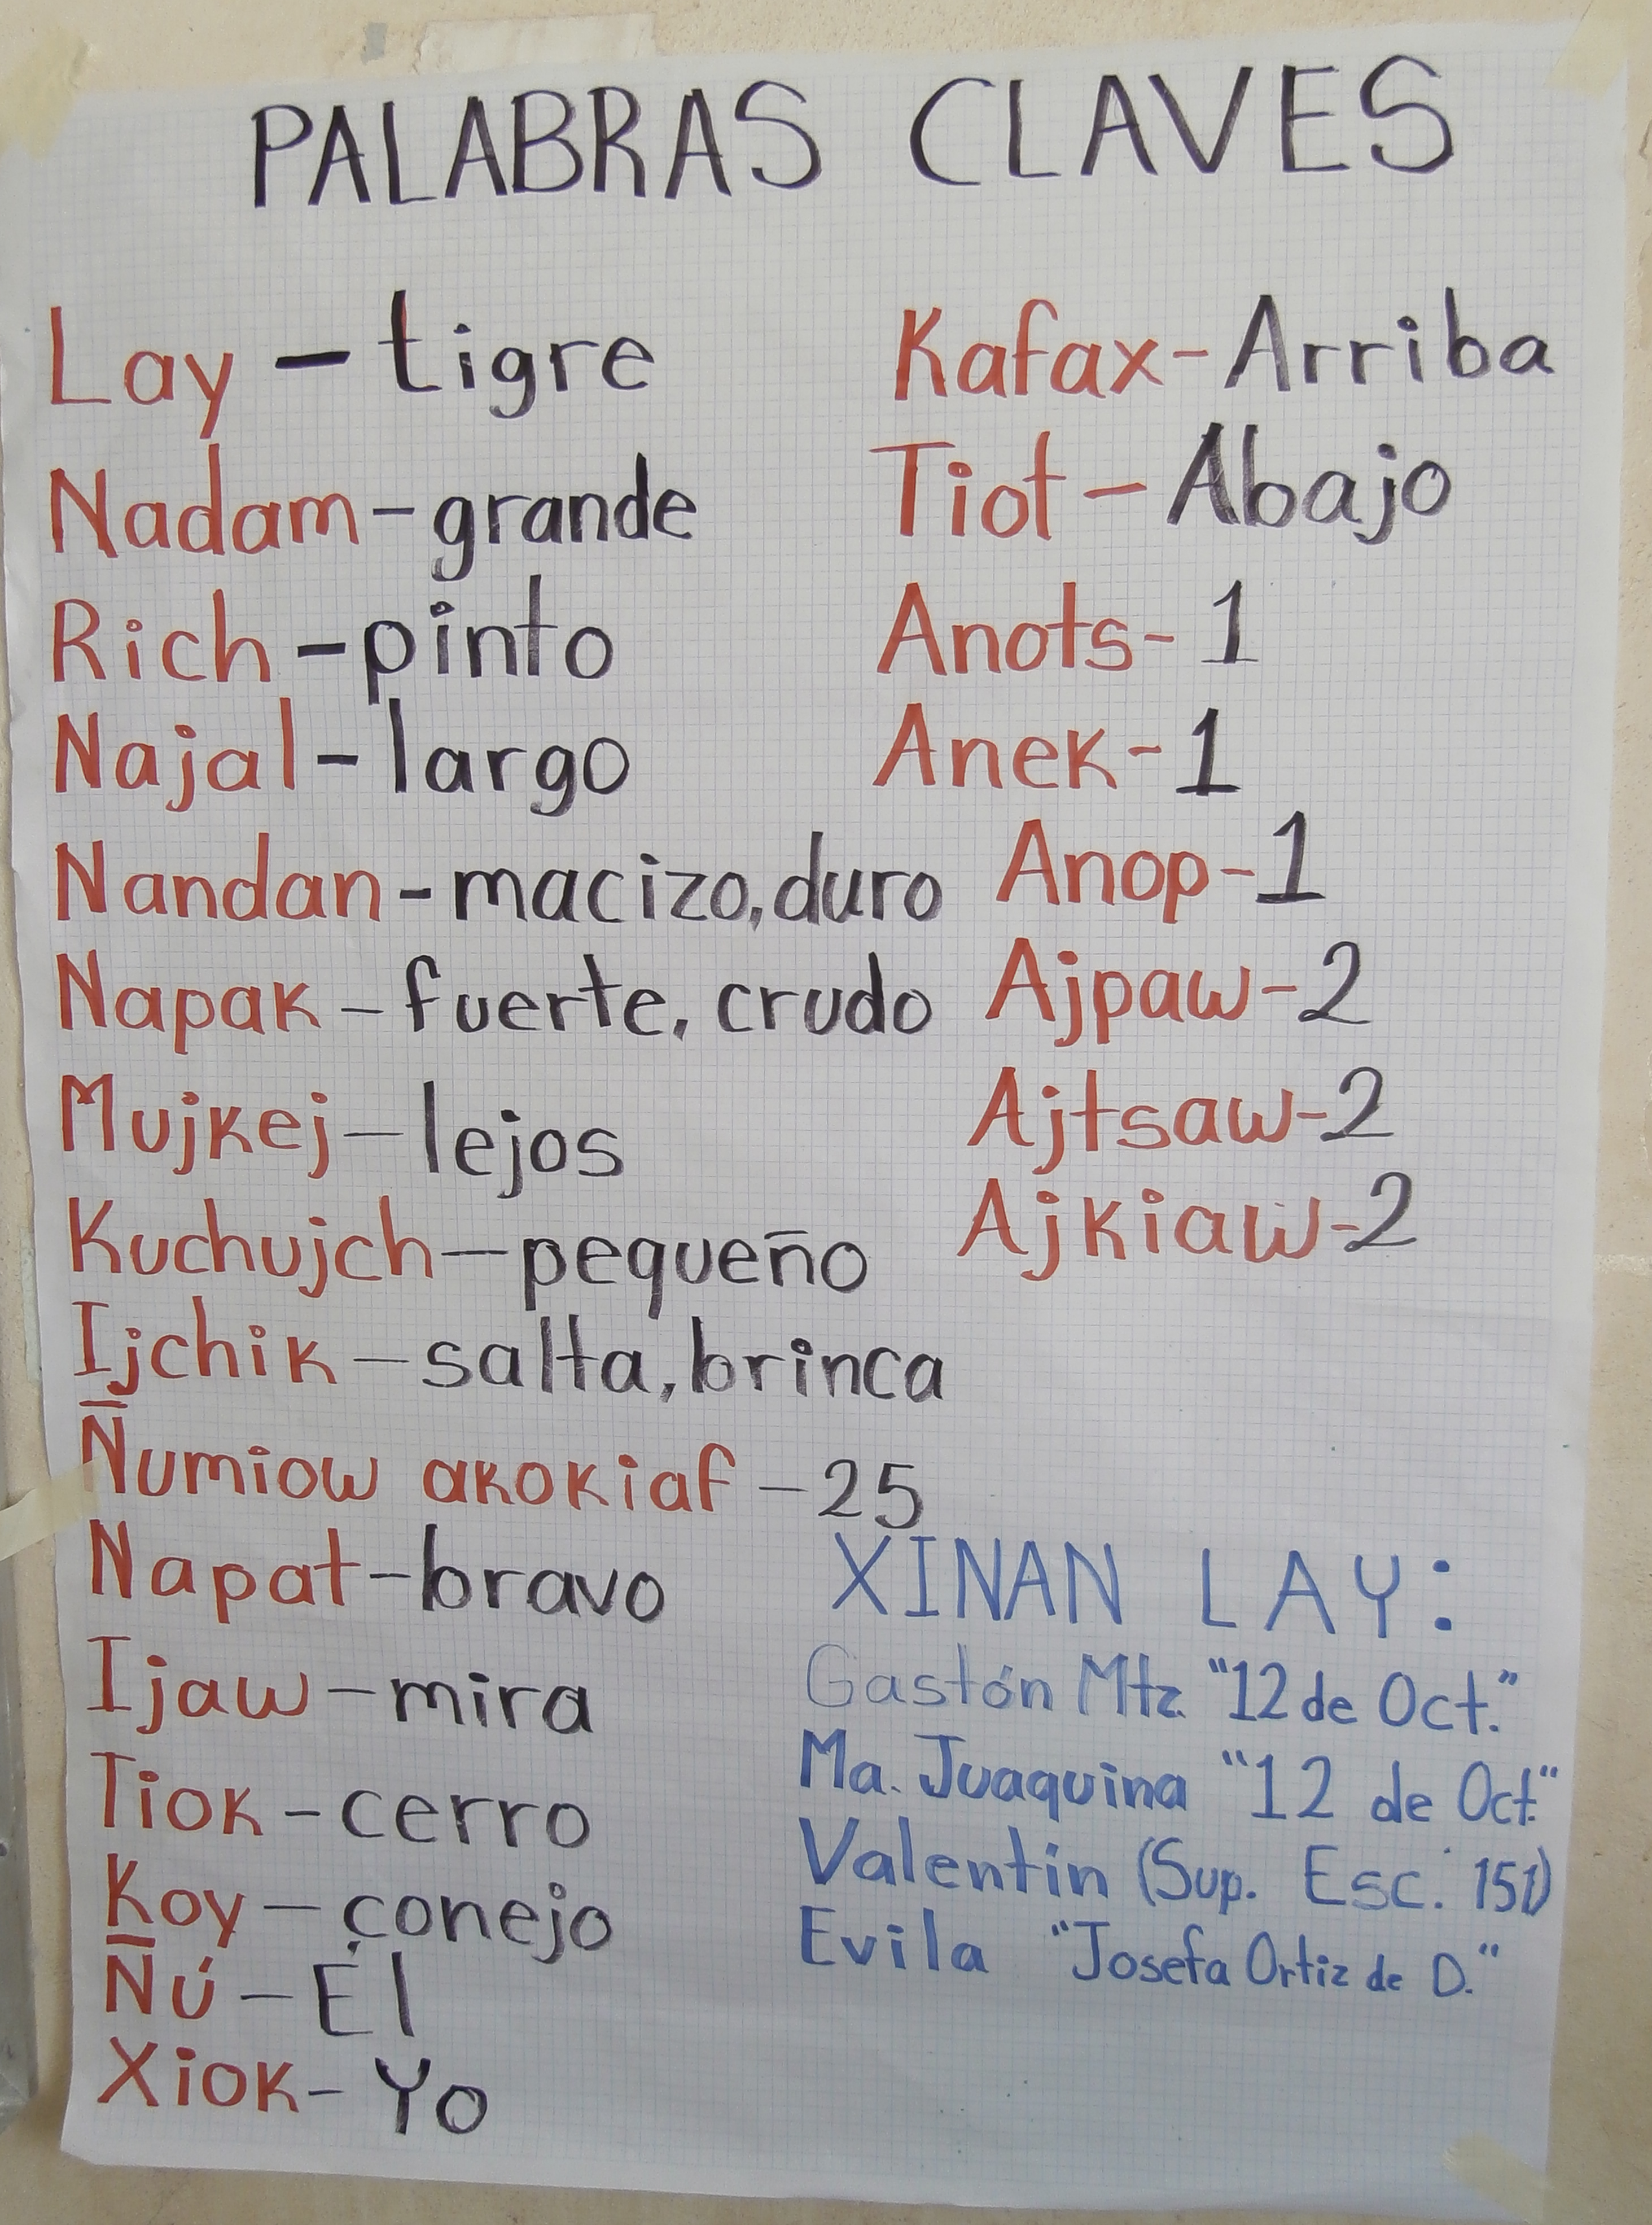
Fig. 4 Palabras clave
Módulo textual: Pautas pedagógicas

Tema: La descripción

Proposito: A partir de la descripción de animales, los alumnos y alumnas adquieran conocimientos y habilidades para la construcción de textos narrativos.

Actividades:
-Lluvia de ideas
-Actividad de motivación a través del canto
-Entrevista a un anciano(a) de la comunidad
-Integración de equipos a través de una dinámica
-Elección del animal a describir
-Recopilación de información
-Redacción en 1ra persona del texto
-Corrección y revisión del texto
-Exposición de los trabajos.

Evaluación:
-Autoevaluación, co-evaluación y heteorevaluación

Conclusiones
Cumplimiento del propósito

Materiales

Tiempo

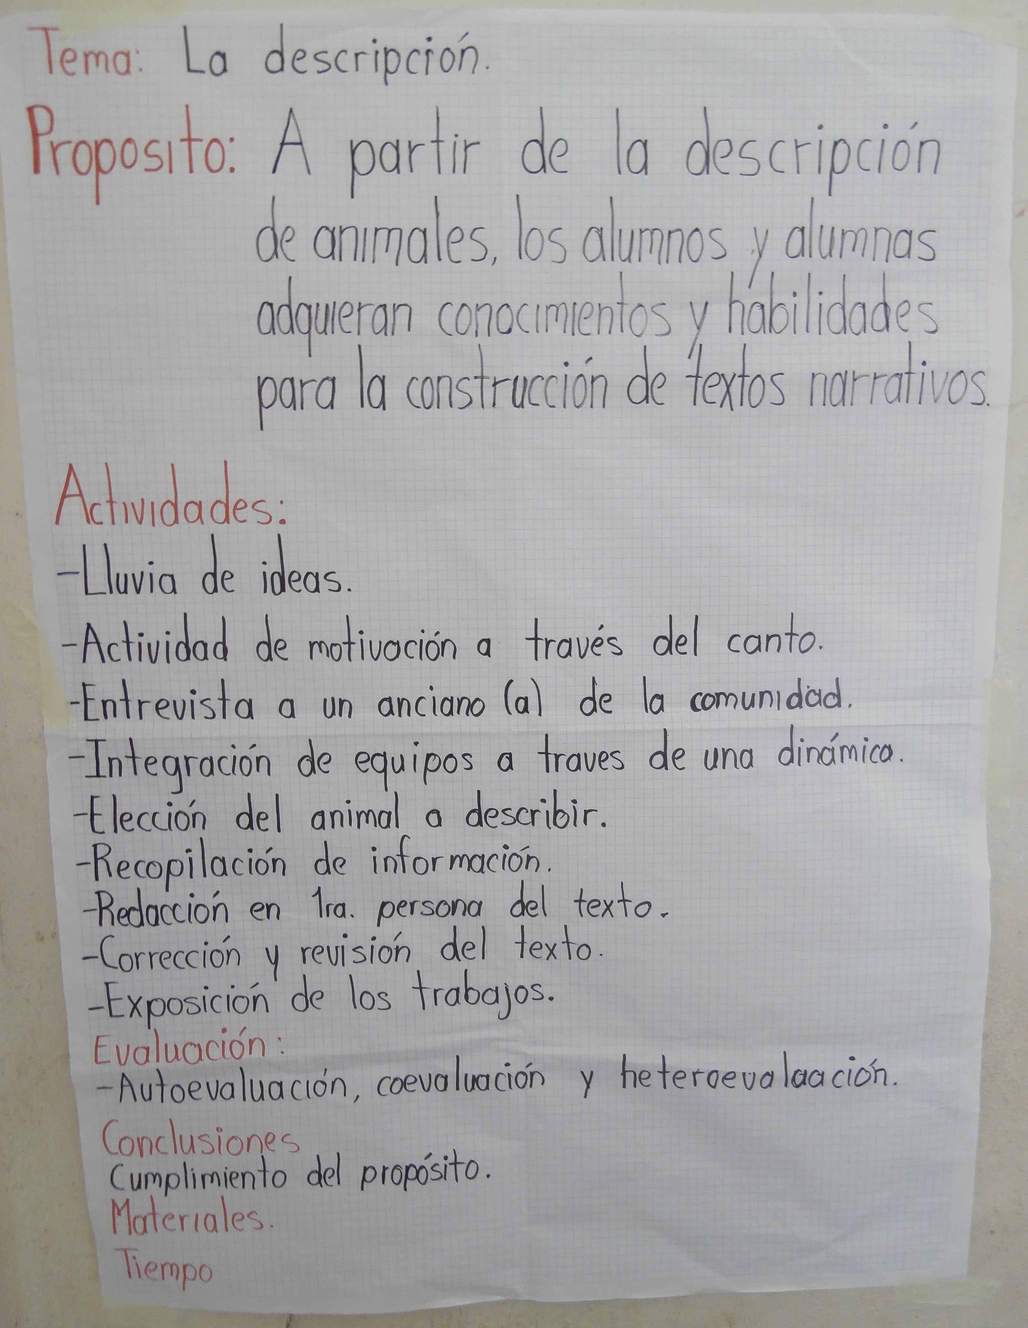
Fig. 5 Pautas pedagógicas

Durante la ponencia, este módulo textual se leyó frase por frase, comparándola simultáneamente (es decir frase por frase) con el siguiente módulo textual relativo a la 3a persona del singular.

